班级网站使用指南
***家长：
你好！
为了加强家校沟通，我校从今年的一年级起建立了班级网站，你可以通过班级网站更多地了解您的孩子在校情况，也可以借助班级网站与班主任进行沟通，现将班级网站使用方法告知如下：
- 学校网址：www.bnsx.net
- 您的账号： 密码： （已发给各位家长）
- 使用方法
- 请在此处输入您的账号和密码，按登录；
- 点击，选择您孩子的班级，或在学校网站底部的班级网站栏目中选择您孩子的班级，浏览本班情况；
- 在班级网站“用户登录”区域，选择“留言”可给老师留言：
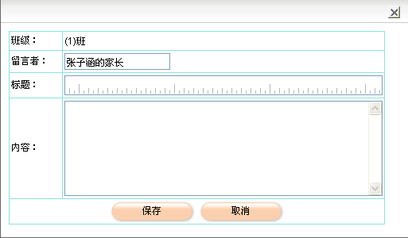
2这里填写留言的标题
3这里填写留言的详细内容
1这里不要改
4最后请保存
- 在用户登录区域，选择“发文”可以发表您孩子的作品：
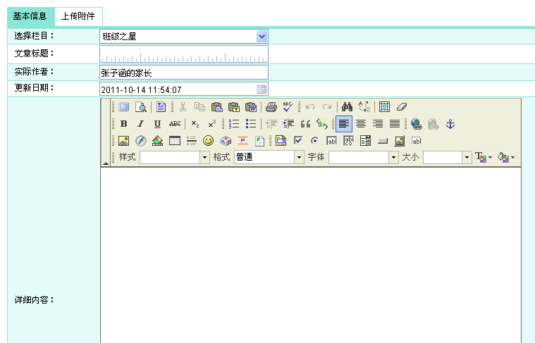
1点击这里选择栏目
2这里填写标题
3这里不要改
4这里是正文部分
5如要插入图片请点击这里上传图片
6最后选择保存为待审核，等班主任审核后才能显示在网站中！
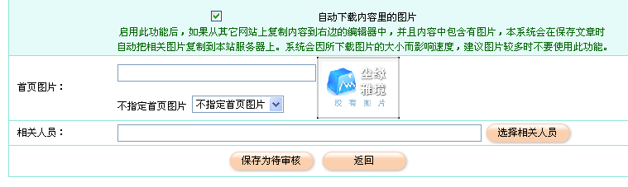
- 如在使用过程中有问题请发短信至服务中心韦老师（13861000698），请注明班级、学生姓名和网站提示信息。
- 你对学校办学有何意见与建议，也欢迎通过学校网站的“校长信箱”与学校交流！

常州市武进区奔牛实验小学
2011年10月14日

